**CONTRALORÍA GENERAL DE CUENTAS**

**INFORME DE AUDITORÍA DE CUMPLIMIENTO CON**

**SEGURIDAD LIMITADA**

**MINISTERIO DE EDUCACION**

**DEL 01 DE ENERO DE 1993 AL 31 DE DICIEMBRE DE 2019**

**GUATEMALA, DICIEMBRE DE 2020**

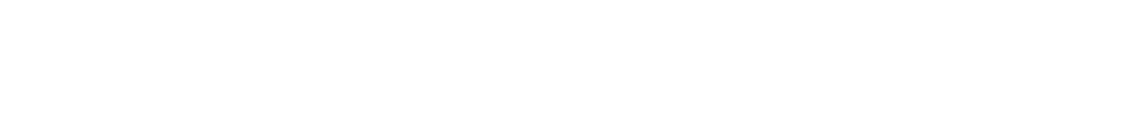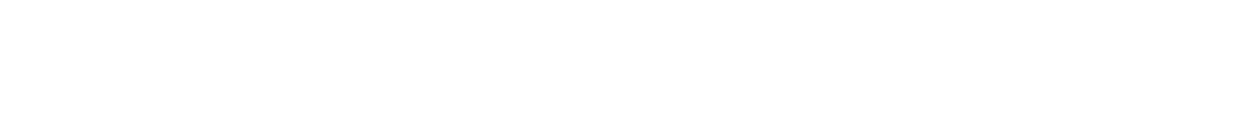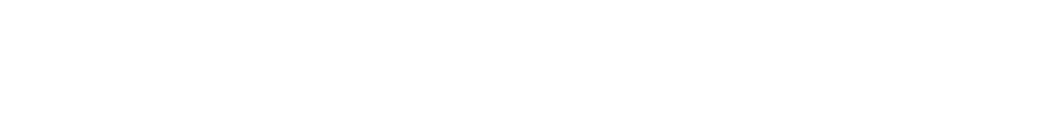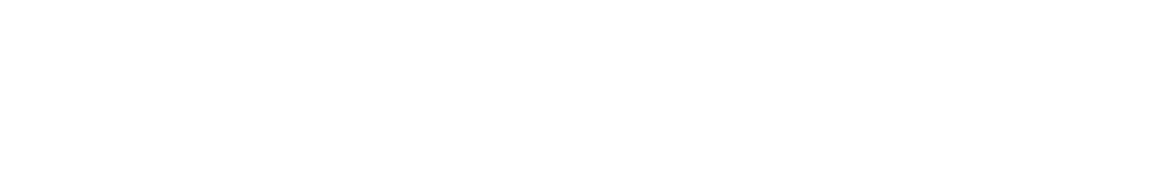ÍNDICE Página

**1. INFORMACIÓN GENERAL DE LA ENTIDAD AUDITADA** 1

Base legal 1

Función 2

Materia controlada 5

**2. FUNDAMENTO LEGAL PARA LA PRÁCTICA DE LA AUDITORÍA** 5

**3. OBJETIVOS DE LA AUDITORÍA** 5

General 5

Específicos 6

**4. ALCANCE DE LA AUDITORÍA** 6

Área de cumplimiento 6

**5. CRITERIOS UTILIZADOS EN EL PROCESO DE AUDITORÍA** 6

Descripción de criterios 6

Conflicto entre criterios 7

**6. COMENTARIOS Y CONCLUSIONES** 7

Comentarios 7

Conclusiones 17

**7. RESULTADOS DE LA AUDITORÍA** 18

**8. AUTORIDADES DE LA ENTIDAD, DURANTE EL PERÍODO** 18

**AUDITADO**